秋田県生協連ニュース ２０２０年７月１７日発行 第1号

秋田県生協連 第５９回通常総会開催報告
～全議案が満場一致で承認されました～

秋田県生協連合会は2020年6月23日（火）秋田市のイヤタカにおいて第59回通常総会を開催しました。会員生協の代議員17名、役員8名、他4名
の合計29名が出席しました。
議事に先立ち三浦貴裕会長理事が開会挨拶し、「新型コロナウィルスによる影響が拡がるなか、組合員の安全確保と生協事業の継続に腐心してきたが、経済活動の歯車が回り始めた今新しい生活
開会挨拶 三浦貴裕会長理事 様式を受け入れながら引き続き、取り組んでいきたい。こんなときだからこそ、コロナウィルスにも、変わりゆく社会情勢にも負けることなく、生協の連帯を力に変えて前進していきたい。組合員の暮らしに貢献していくことが重要であり、協同の力を寄せ合い、誰もが安心して暮らせる地域社会を目指して取り組みを進めていきます。」と述べられました。

2019年度活動報告
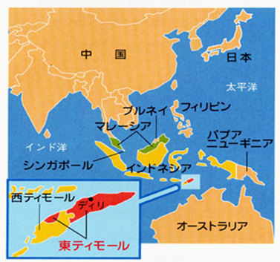
（１）5/10あきたユニセフのつどいに、日本東ティモール協会北原巖男会長をお迎えし、東北・九州の生協によるユニセフ指定募金支援先の東ティモールの現状について学習した。人口約120万人の約半数が子どもで死亡率も高く、子どもたちは過酷な状況にあること、そして「新生児と母親のためのプロジェクト」に募金が使われ、大きな成果を上げている
ことを知りました。
（２）9/28ユニセフ街頭募金第41回「ハンドインハンド」は秋田駅ぽぽろーどにて秋田大学学生3名を含む組合員17名が参加し、募金の呼びかけを行いました。
（３）10/15第35回秋田県生協大会では、秋田県立大学長濱健一郎教授をお迎えし、
種子法が廃止されたことの弊害を学習した。農業が基幹産業の秋田県で未だに条例の制定が進んでいないとの指摘は、参加した役職員にとっても大きなショックでした。
（４）2/18秋田県生協幹部役職員研修会では、共同通信社古口健二論説委員をお迎え
し、私たちの老後は大丈夫？をテーマに学習した。国内総人口は減少傾向にあり、2025年の生産年齢人口はさらに減少が加速する見込みです。この先の医療、介護、年金に充てる財源確保を行わないと子や孫の世代への社会保障費の負担は増大します。欧米に比べ社会保障費の負担が少なく、財源となる税収が追い付いていないことに対して今から改革が必要であることを学びました。

2020年度活動計画
（１）新型コロナウィルス感染防止の中で活動内容や進め方を工夫します。
（２）県連ニュースを発行し、各会員生協間の活動の共有を図ります。
（３）平和憲法を守る運動を展開します。
（４）消費者の立場から食の安全・環境・福祉・健康・エネルギー問題・消費者被害問題・ライフプラン・防災・その他テーマから学習や取り組みを広げます。
（５）自然災害などの被災者への支援を継続します。

役員退任・就任
（１）川村前副会長、和田前理事が今総会をもって退任されました。
（２）新理事に、お二人が就任しました。
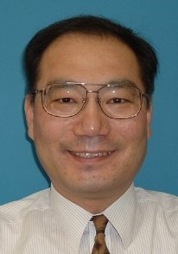
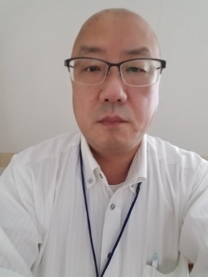

秋田県学校生活協同組合常務理事 伊藤 純氏 中通生活協同組合常務理事 齊藤整広氏

第59回通常総会決議
こくみん共済coopの松本力代議員より提案され全員の拍手で採択されました。
決議事項「１．新型コロナウィルス感染拡大を防ぐため、「新しい生活様式」を意識したうえで組合員活動を進めます。２．安心して生活できる社会保障制度の構築や、少子高齢化などへ実効性のある対策を求めます。３．災害による被災者へ、組合員の力を結集し今後も支援活動を続けます。４．戦後75年にあたり世界で唯一の被爆国として、引き続き非人道的な核兵器の廃絶を進めるよう求めます。」

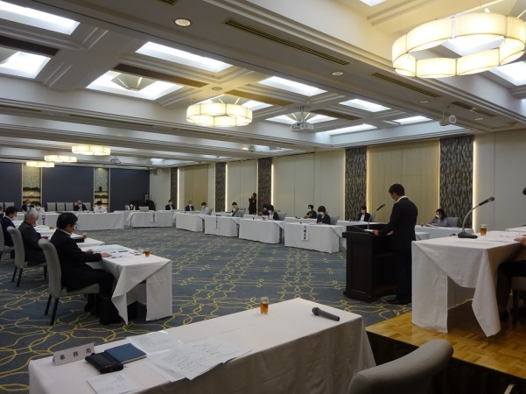

会場の様子

